|  |
| --- |
| **SỞ GIÁO DỤC VÀ ĐÀO TẠO TP ĐÀ NẴNG**  **TRUNG TÂM HỖ TRỢ PHÁT TRIỂN GIÁO DỤC HÒA NHẬP**  🙡🕮🙣 |

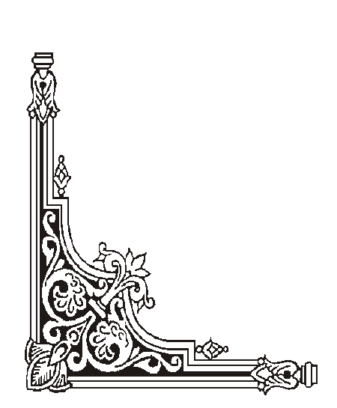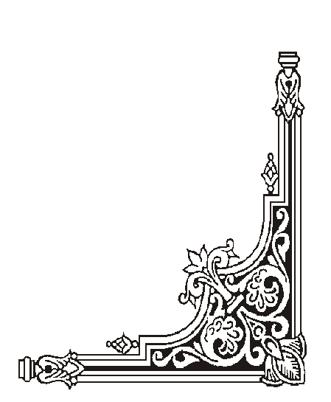

**KẾ HOẠCH**

**GIÁO DỤC CÁ NHÂN**



Họ và tên học sinh: LÊ THANH NHÃ

Ngày sinh: 1/11/2010

Địa chỉ nhà riêng: HÒA KHÁNH BẮC – LIÊN CHIỂU – ĐÀ NẴNG

Điện thoại: 070.336.4916

**Năm học 2020 – 2021**

***Những điểm mạnh của trẻ:***

- Học thuộc bảng chữ cái ngón tay.

- Nhận biết các số từ 1 đến 10.

- Kĩ năng tự phục vụ tốt.

- Hòa đồng cùng các bạn.

***Những nhu cầu của trẻ***

- Đọc đúng các âm, tiếng, từ bằng CCNT, NNKH.

- Hiểu nghĩa của từ.

- Viết đúng các âm, vần, tiếng, từ đã học.

- Cộng, trừ không nhớ các số trong phạm vi 100.

- So sánh các số trong phạm vi 10.

- Đọc, viết các số có hai chữ số.

- Nhận biết được các hình: hình tròn, hình vuông, hình chữ nhật, hình tam giác.

- Viết được phép tính theo hình vẽ minh họa.

- Tự giới thiệu được bản thân, gia đình bằng NNKH.

- Vốn từ NNKH được mở rộng.

- Hiểu và trả lời các câu hỏi đơn giản của GV bằng NNKH.

- Tìm hiểu về bản thân, gia đình, nhà trường, một số loài cây, động vật quen thuộc…

- Rèn luyện các kĩ năng học đường, lao động tự phục vụ, kĩ năng giao tiếp, kĩ năng xã hội, an toàn bản thân.

**II. MỤC TIÊU GIÁO DỤC NĂM HỌC 2020 - 2021**

**1. Kiến thức, kỹ năng các môn học/ lĩnh vực giáo dục**

- Đọc đúng các âm, vần, tiếng, từ bằng CCNT, NNKH.

- Hiểu nghĩa của từ.

- Luyện viết đúng các âm, vần, tiếng, từ đã học.

- Cộng, trừ không nhớ các số trong phạm vi 100.

- So sánh các số trong phạm vi 10.

- Đọc, viết các số có hai chữ số.

- Viết được các phép tính thích hợp theo hình vẽ minh họa.

- Tìm hiểu về sở thích của bản thân, các thành viên trong gia đình, các hoạt động ở trường, lớp; tìm hiểu về một số loài vật, cây cối quen thuộc…

**2. Kỹ năng sống:**

- Kĩ năng tự phục vụ: đầu tóc gọn gàng, quần áo sạch sẽ; trực nhật theo phân công.

- Kĩ năng xã hội: chào hỏi, cảm ơn, xin lỗi, an toàn bản thân…

- Rèn kĩ năng tự học, tập trung chú ý; xếp hàng khi đi ăn cơm; giờ chơi an toàn; đoàn kết, yêu thương, giúp đỡ bạn bè…

- Nghiêm túc trong giờ chào cờ, giờ tập thể dục giữa giờ; thực hiện đúng các động tác của bài tập thể dục.

- Tuân thủ các quy định về phòng chống dịch Covid.

**3. Kĩ năng đặc thù:**

- Mở rộng vốn từ NNKH theo các chủ đề: Lời chào, lịch,…

- Tự giới thiệu được bản thân, gia đình bằng NNKH.

- Hiểu và trả lời các câu hỏi đơn giản của GV bằng NNKH.

**III. MỤC TIÊU GIÁO DỤC HỌC KỲ I NĂM HỌC 2020 - 2021**

**1. Kiến thức, kỹ năng các môn học/ lĩnh vực giáo dục**

- Đọc đúng các âm, vần, tiếng, từ đơn giản bằng CCNT, NNKH.

- Luyện viết đúng các âm, vần, tiếng đã học.

- Nhận biết hình tròn, hình chữ nhật, hình vuông, hình tam giác.

- Cộng, trừ, so sánh được các số trong phạm vi 10.

- Tìm hiểu về bản thân, gia đình, các hoạt động ở lớp.

**2. Kĩ năng sống:**

- Không tự ý đi ra khỏi chỗ khi chưa xin phép.

- Tập trung chú ý trong giờ học; không làm việc riêng.

- Chào hỏi thầy cô, khách đến thăm trường.

- Thuộc các động tác của bài tập thể dục giữa giờ.

- Nghiêm túc trong giờ chào cờ.

- Rèn luyện kĩ năng thảo luận nhóm.

- Giờ chơi an toàn; hòa đồng cùng các bạn.

- Kĩ năng bảo vệ bản thân trước dịch Covid: Đeo khẩu trang, rửa tay thường xuyên, giữ khoảng cách,….

**3. Kĩ năng đặc thù:**

- Tự giới thiệu được bản thân bằng NNKH.

- Mở rộng vốn từ NNKH theo chủ đề: Lời chào, lịch…

KẾ HOẠCH GIÁO DỤC

Từ ngày 21/9/2020 đến ngày 6/11/2020

|  |  |  |  |
| --- | --- | --- | --- |
| Mục tiêu  ***(Kiến thức, Kĩ năng)*** | Biện pháp thực hiện | Người thực hiện | Kết quả |
| - Đọc đúng các âm, vần, tiếng, từ bằng CCNT. | - GV đọc mẫu, hướng dẫn hs.  - HS luyện đọc  - Nhận xét, chỉnh sửa cho hs. | - Cô Dung. | - Ghi nhớ, đọc đúng các âm, vần, tiếng, từ bằng CCNT. Đôi lúc, còn nhầm lẫn dầu huyền/sắc. |
| - So sánh các số trong phạm vi 10. | - GV làm mẫu; trực quan.  - GV cầm tay chỉ việc, hướng dẫn hs.  - HS luyện tập, thực hành.  - Nhận xét, hỗ trợ hs. | - Cô Dung. | - HS chưa tự thực hiện được bài tập. Cần sự hỗ trợ của GV. |
| - Tuân thủ các quy định về phòng chống dịch Covid | - GV hướng dẫn hs cách giữ khoảng cách, đeo khẩu trang, sát khuẩn tay...  - Thường xuyên kiểm tra, nhắc nhở hs. | - Cô Dung, vòng bạn bè | - HS thực hiện đúng các quy định về phòng chống dịch. |
| - Chào hỏi thầy cô, khách đến thăm trường. | **-** Dựa trên các tình huống thực.GV làm mẫu, hướng dẫn hs.  - GV thường xuyên kiểm tra, nhắc nhở hs.  - Phối hợp với phụ huynh | - Cô Dung  - Phụ huynh  - Vòng bạn bè | - Còn rụt rè, chưa mạnh dạn. GV thường xuyên phải nhắc nhở. |
| - Không tự ý đi ra khỏi chỗ. Cần xin phép GV | - GV thường xuyên nhắc nhở hs.  - Hướng dẫn hs muốn ra khỏi chỗ ngồi cần xin phép  - Khen thưởng, trách phạt hợp lý. | - Cô Dung  - Vòng bạn bè | - Thỉnh thoảng vẫn còn tự ý rời khỏi chỗ ngồi khi chưa xin phép. |

KẾ HOẠCH GIÁO DỤC

Từ ngày 9/11/2020 đến ngày 8/1/2021

|  |  |  |  |
| --- | --- | --- | --- |
| Mục tiêu  ***(Kiến thức, Kĩ năng)*** | Biện pháp thực hiện | Người thực hiên | Kết quả |
| - Đọc, viết đúng các vần, tiếng, từ, câu ứng dụng bằng CCNT. | - GV luyện viết mẫu, cầm tay hướng dẫn hs.  - Hướng dẫn hs cách canh dòng thẳng hàng và khoảng cách giữa các con chữ.  - HS luyện tập, thực hành. | - Cô Dung, GV bộ môn | - Viết chữ đúng ô li. Tuy nhiên, chưa canh được dòng, còn viết lệch dòng. |
| - Cộng, trừ các số trong phạm vi 10 | - GV làm mẫu; hướng dẫn hs hiểu ý nghĩa thêm/bớt; thao tác cộng, trừ các số.  - HS luyện tập, thực hành | - Cô Dung, GV bộ môn | - Hiểu và làm đúng các bài tập (có sự hỗ trợ của GV) |
| - Rèn kĩ năng tập trung chú ý trong giờ học | - Thường xuyên kiểm tra, nhắc nhở hs.  - Sử dụng trò chơi học tập thu hút sự chú ý của hs. | - Cô Dung, GV bộ môn. | - Bước đầu tập trung chú ý hơn trong giờ học. Cần cố gắng. |
| - Tự giới thiệu bản thân, tên, tuổi… | - GV cung cấp mẫu câu, hướng dẫn hs.  - HS luyện tập, thực hành.  - Vòng tròn giao tiếp. | - Cô Dung, vòng bạn bè. | - Tự giới thiệu được bản thân (tên, tuổi). |
| - An toàn trong giờ ra chơi. | - GV thường xuyên kiểm tra; nhắc nhở hs  - Hướng dẫn hs một số trò chơi an toàn, lành mạnh.  - Yêu cầu các bạn tự giám sát nhau trong quá trình chơi. | - Cô Dung, vòng bạn bè. | - HS bước đầu có ý thức chơi an toàn. |

**Nhận xét chung về sự tiến bộ của HS trong học kì I năm học 2020 - 2021**

**1. Những tiến bộ của HS**

- Đọc đúng các vần, tiếng, từ ứng dụng bằng CCNT.

- Chữ viết có nhiều tiến bộ.

- Làm được toán cộng, trừ, so sánh trong phạm vi 10 (có sự hỗ trợ của GV).

- Tự giới thiệu được bản thân, tên, tuổi...

- Hòa đồng hơn với các bạn, giờ chơi an toàn.

- Nghiêm túc hơn trong một số hoạt động: chào cờ, thể dục giữ giờ.

**2. Những vấn đề cần điều chỉnh, bổ sung và phương hướng thực hiện**

- Mục tiêu đặt ra phù hợp với khả năng, nhu cầu của học sinh.

- Tiếp tục thực hiện mục tiêu rèn *kĩ năng tập trung chú ý* trong học kì II.

Ngày 8 tháng 1 năm 2021

Phụ huynh Giáo viên phụ trách

Hồ Thị Mỹ Dung